Exercice 1 :

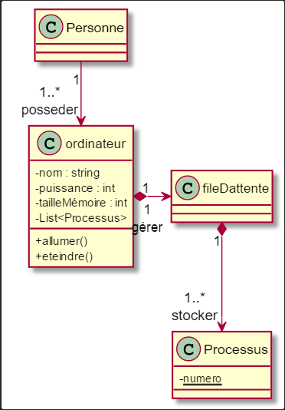

Class Personne{

}

Class ordinateur{

private string nom ;

private int puissance ;

private int tailleMémoire ;

public void Allumer(){

}

public void Eteindre(){

}

}

Class fileDattente{

private List<Processus> listeProcessus ;

}

Class Processus{

private int numero ;

}

Exercice 2 :

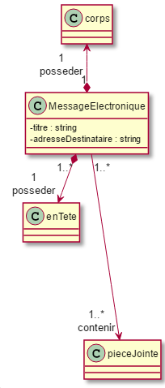

Class corps{

}

Class MessageElectronique{

Private string titre ;

Private string adresseDestinataire ;

}

Class enTete{

}

Class pieceJointe{

}